



Pakiet powitalny

Informacje dla rodziców i uczniów

Dane adresowe:

Szkoła Podstawowa im. Tadeusza Kościuszki
ul.1 Maja 32 , 58-580 Szklarska Poręba
e-mail
kontakt@sp1szklarskaporeba.pl
www.sp1szklarskasuperszkolna.pl

tel: 757172388
Informacje dla rodzica:

- wszelkie formalności dotyczące zapisu dziecka do szkoły załatwisz w sekretariacie szkoły,

- sprawy dotyczące nauki i zachowania dziecka omawiaj z wychowawcą i nauczycielami uczącymi poprzez dziennik Vulcan lub osobiście na wywiadówkach, dyżurach dla rodziców,
- w razie potrzeby skontaktuj się z pedagogiem szkolnym,

- kontakt z dyrektorem przez dziennik Vulcam lub po umówieniu telefonicznym w szkole,

- zapytaj wychowawcę Twojego dziecka o dodatkowe zajęcia z j. polskiego i innych przedmiotów,

Schemat systemu edukacyjnego w Polsce

W Polsce nauka jest obowiązkowa do 18 roku życia. Najpierw obejmuje szkołę podstawową (8 lat), a następnie, zależnie od wyboru ucznia, liceum ogólnokształcące (4 lata), technikum (5 lat) lub szkołę branżową (I stopnia – 3 lata nauki, II stopnia – 2 lata nauki). Po ukończeniu liceum i technikum uczeń ma prawo napisać egzamin maturalny i udać się na uczelnię wyższą
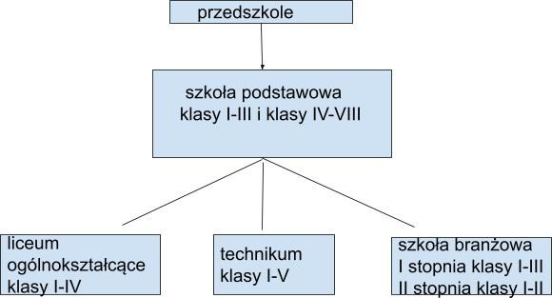
Kalendarz roku szkolnego

marzec/kwiecień | Święta Wielkanocne – ferie – 6 dni (w
 | marcu lub kwietniu – święto ruchome)
maj | 01.05. – Święto Pracy (dzień wolny)
 | 03.05. – Święto Konstytucji 3 Maja
 | (dzień wolny)
 | Dzień Patrona ( dzień z wychowawcą)
czerwiec | koniec roku szkolnego (ostatni tydzień
 | miesiąca)
lipiec/sierpień | wakacje

O innych dniach wolnych, które mogą pojawić się w trakcie roku szkolnego, poinformuje Cię szkoła.
Szkolny porządek dnia

Lekcja 1 | 8.00 | - 8.45
Lekcja 2 | 8.55 | - 9.40
Lekcja 3 | 9.50 | - 10.35
Lekcja 4 | 10.45 |  | - 11.30
Lekcja 5 | 11.40 - 12.25
Lekcja 6 | 12.40 |  | - 13.25
Lekcja 7 | 13.40 |  | - 14.25
Lekcja 8 | 14.30 |  | - 15.15
Lekcja 9 | 15.20 |  | - 16.05

Przerwy dziesięciominutowe uczniowie spędzają na korytarzach szkolnych, przerwy dwudziestominutowe w zależności od pogody uczniowie spędzają na boisku szkolnym. Uczniowie klas I-III mają przerwy ustalone przez wychowawcę i z nim je spędzają. W czasie przerw uczniowie mogą zjeść śniadanie, obiad na stołówce szkolnej.
Ubiór szkolny
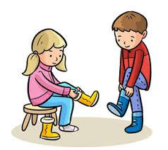

Codzienny- ubierz się wygodnie, stosownie do pory roku


Galowy-to strój na wyjątkowe okazje szkolne, ubierz się elegancko i schludnie, wybierz kolory czarno-biały lub granatowo-biały


Sportowy- na lekcje wychowania fizycznego ubierz spodenki lub getry (legginsy) i t-shirt, zmień buty na trampki lub adidasy,

Rzeczy potrzebne do szkoły

Musisz kupić:

zeszyty- długopis- ołówek-

temperówka- kredki- linijka-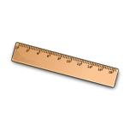 ekierka-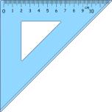 cyrkiel- 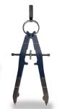 piórnik-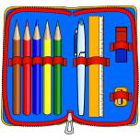

nożyczki-

gumka-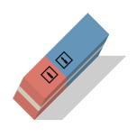

Podręczniki dostaniesz w szkole
Co robię, jeżeli:

Nie byłam/nie byłem w szkole- rodzice piszą usprawiedliwienie nieobecności i wysyłają jako wiadomość do wychowawcy poprzez dziennik Vulcan, proszę kolegów lub wychowawcę o notatki z lekcji i nadrabiam zaległości

Spóźniłam/spóźniłem się na lekcje- wchodzę do klasy i mówię:

“Przepraszam za spóźnienie”

Nie umiem czegoś zrobić- nie denerwuję się, proszę o pomoc nauczyciela

Pokłóciłam/pokłóciłem się z koleżanką/kolegą- rozmawiam z wychowawcą, pedagogiem
Zasady oceniania

Dokładne informacje dotyczące ocenienia znajdziesz w Statucie Szkoły

- Kontrakcie.

W naszej szkole uczniowie otrzymują oceny cząstkowe i końcowe na półrocze i koniec roku szkolnego. Skala ocen od najlepszej:

- celujący - 6

- bardzo dobry - 5

- dobry - 4

- dostateczny -3

- dopuszczający - 2

- niedostateczny -1

Dodatkowo na koniec półrocza i koniec roku uczniowie otrzymują oceny zachowania. Skala ocen od najlepszej:

- wzorowy

- bardzo dobry

- dobry

- poprawny

- nieodpowiedni

- naganny

Uczniowie z doświadczeniem migracji, są oceniani według innych kryteriów przez pierwszy rok pobytu w szkole, do momentu opanowania języka polskiego w stopniu komunikatywnym. W pierwszym miesiącu uczniowie nie otrzymują ocen do dziennika, w następnych miesiącach wszystkie oceny ucznia mają wagę 1.

SŁOWNICZEK POJĘĆ SZKOLNYCH

Vulcan- dziennik elektroniczny, miejsce, w którym nauczyciele wpisują oceny, wiadomości.

Rodzice i uczniowie mogą również kontaktować się z nauczycielami.

Legitymacja szkolna- dokument

tożsamości ucznia, który

uprawnia do zniżkowych

przejazdów komunikacją

gminna,miejską,

międzymiastową. Legitymację

trzeba co roku podbijać (przybić

pieczątkę) w sekretariacie

szkolnym.

Waga oceny- każda ocena ma swoją wagę. Oznacza to, że jedne oceny są ważniejsze od innych, np. ocena ze sprawdzianu jest ważniejsza od oceny za zadanie domowe.

Sprawdzian- test, klasówka. Sprawdzenie wiadomości z części materiału omówionego na lekcjach. Zawsze jest zapowiedziany z tygodniowym wyprzedzeniem.

Skala ocen- od czwartej klasy uczniowie są oceniani w skali od 1 do 6. 1 to ocena najniższa, 6 najwyższa. Uczeń powinien opanować materiał co najmniej na 2.

Kartkówka- sprawdzenie wiedzy obejmujące materiał z trzech tematów lekcyjnych (zapowiedziana wcześniej) lub z jednego tematu ( może być niezapowiedziana).

Wywiadówka (zebranie)-spotkanie rodziców z wychowawcą klasy, na którym omawiane są sprawy szkolne, klasowe, postępy w nauce. Zebrania są obowiązkowe.

Konsultacje dla rodziców- możliwość spotkania rodziców z nauczycielami uczącymi w danej klasie w celu omówienia postępów w nauce lub rozwiązania problemów.
Nieobecność- w Polsce nauka w szkole podstawowej jest obowiązkowa, uczeń nie może bez powodu opuszczać zajęć. Rodzic jest zobowiązany usprawiedliwić pisemnie każdą nieobecność dziecka w szkole.

Semestr/półrocze- rok szkolny podzielony jest na dwa semestry: zimowy (od września do stycznia) i letni (od lutego do czerwca). Każdy semestr kończy się wystawieniem ocen.

Przerwa semestralna- po zakończeniu semestru/półrocza zimowego uczniowie mają dwa tygodnie wolnego- ferie.

Ocena proponowana-propozycja oceny końcowej, semestralnej. Podana jest na tyle wcześnie, że uczeń może jeszcze ja poprawić.

Ocena semestralna, końcowa - ocena wystawiana na koniec semestru, roku szkolnego, jest średnią z ocen cząstkowych. Średnią ocen w każdym momencie można sprawdzić w Vulcanie .
Pedagog szkolny- specjalista, który pomaga rozwiązywać problemy szkolne. Mogą się do niego zwracać uczniowie i rodzice.

Poradnia

pedagogiczno-psychologiczna

- miejsce, w którym specjaliści badają dzieci pod kątem możliwości edukacyjnych. Pomagają radzić sobie z trudnościami szkolnymi.

Logopeda- specjalista pomagający uczniom z wadami wymowy.

Rada Rodziców - organ szkoły, w skład którego wchodzą przedstawiciele rodziców z każdej klasy. Odgrywa rolę wspierającą, doradczą.

Trójka Klasowa- rodzice wspierających wychowawcę klasy.
Lekcje nieobowiązkowe- religia,

etyka, wychowanie do życia w

rodzinie to zajęcia

nieobowiązkowe. Rodzic

decyduje o udziale dziecka w

tych lekcjach (deklaracja

przekazana wychowawcy).

Samorząd Klasowy-

przewodniczący, zastępca,

skarbnik wybierani spośród

uczniów danej klasy.

Patron Szkoły- zasłużona i

zwykle nieżyjąca już osoba,

której imię nadawane jest jakiejś

instytucji lub jakiemuś miejscu.

